HUBUNGAN PENGETAHUAN DAN SIKAP IBU HAMIL DENGAN KEJADIAN KEHAMILAN RESIKO TINGGI DI PUSKESMAS PURWOYOSO KOTA SEMARANG
Oleh

M.Kusumastuty1, D.S.Rohmayani2, C.Zulaika3

Prodi DIII Kebidanan STIKES Widya Husada Semarang

ABSTRAK

Kehamilan yang resiko tinggi akan menghadapi berbagai permasalahan yang dapat mengganggu proses persalinan. Data dari SDKI 2012 AKI di Indonesia adalah 359/ 100.000 kelahiran hidup. Tujuan dalam penelitian ini untuk mengetahui apakah ada hubungan pengetahuan dan sikap ibu hamil dengan kejadian kehamilan resiko tinggi di Puskesmas Purwoyoso Kota Semarang.
Jenis penelitian ini studi kuantitatif dengan desain penelitian non experimental, dan tergolong dalam penelitian observasional survey. Populasi dalam penelitian ini sejumlah 50 ibu hamil. Sampel penelitian ini total populasi. Analisa data dengan analisis univariat dan analisis bivariat dengan menggunakan analisis tabulasi silang.
Hasil penelitian menunjukkan tingkat pengetahuan cukup (48 %), sikap responden yang setuju dalam memeriksakan kehamilannya (32%). Hasil uji korelasi spearman rank menunjukkan tidak ada hubungan antara pengetahuan ibu hamil dengan kejadian kehamilan resiko tinggi (rs = - 0,06 dan p = 0,965), dan ada hubungan sikap ibu hamil dalam memeriksakan kehamilan dengan kejadian kehamilan resiko tinggi (rs = 0,339 dan p = 0,016). Perlu penelitian lebih lanjut dengan metode kualitatif tentang pengetahuan dan sikap ibu hamil terhadap kejadian kehamilan resiko tinggi agar dapat diungkap informasi yang lebih lengkap dan komprehensif.

Kata Kunci : pengetahuan, sikap, kehamilan resiko tinggi

ABSTRACT

High-risk pregnancies will encounter various problems that can interfere with the childbirth process. SDKI 2012 MMR in Indonesia is 359 / 100,000 live births. The goal in this study to determine whether there is a relationship of knowledge and attitude of pregnant with high risk pregnancy incidence Health in Purwoyoso Semarang.
This type of research is a quantitative study with a non-experimental research design, and classified in observational research survey. The population in this study a number of 50 pregnant. The research sample is total population. Analysis of the data by univariate and bivariate analysis using cross tabulation analysis.
The results showed sufficient level of knowledge (48%), the attitude of the respondents who agreed in checkups (32%). Spearman rank correlation test results showed no correlation between knowledge of pregnant with high risk pregnancy incidence (rs = - 0.06 and p = 0.965), and there is a relationship attitude of pregnant in antenatal with the incidence of high- risk pregnancies (rs = 0.339 and p = 0.016). Further studies with a qualitative method of knowledge and attitude of pregnant on the incidence of high risk pregnancy that can be brought to more complete information and comprehensive.

Keywords: knowledge, attitude, high risk pregnancy

PENDAHULUAN
Latar Belakang
Kehamilan normal bisa memiliki risiko, semua ibu hamil perlu perawatan agar ibu dan janin tetap dalam keadaan sehat. Sedangkan kehamilan yang resiko tinggi akan menghadapi berbagai permasalahan yang dapat mengganggu proses persalinan. Kehamilan dengan masalah dikelompokkan kehamilan risiko tinggi yaitu keadaan yang dapat mempengaruhi optimalisasi ibu maupun janin (Manuaba,2003). Kehamilan risiko tinggi adalah kehamilan dengan satu lebih faktor risiko baik ibu maupun janinnya yang memberi dampak kurang menguntungkan baik ibu maupun janinnya (Rochjati, 2003).
Data dari Survey Demografi Kesehatan Indonesia (SDKI) 2012 AKI di Indonesia adalah 359/ 100.000 kelahiran hidup. (Dinas Kesehatan Jawa Tengah, 2012 : h.25).
AKI Propinsi Jawa Tengah untuk tahun 2012 sebesar 116,34/ 100.000 kelahiran hidup. Dengan penyebab langsung kematian ibu adalah hipertensi (35,26%), perdarahan (16,44%), infeksi (4,74%), abortus (0,30%), partus lama (0,30%) dan penyebab lain-lain (42,96%) (Dinas Kesehatan Jawa Tengah, 2012; h. 19-25).
Pendekatan resiko pada ibu hamil merupakan strategi operasional dalam upaya pencegahan terhadap kemungkinan kesakitan atau kematian melalui peningkatan efektifitas dan efisiensi dengan memberikan pelayanan yang lebih inteisif kepada resiko ibu hamil secara cepat dan tepat. Skrining atau deteksi dini merupakan langkah awal dari pemeliharaan ibu hamil. Tujuannnya untuk menemukan ibu hamil resiko tinggi sehingga dapat diberikan penyuluhan mengenai kondisi ibu dan janin kepada ibu hamil dan keluarga agar ibu hamil dan keluarga tersebut tahu peduli dan patuh untuk melakukan pemeriksaan ante natal dan tindakan rujukan bila diperlukan. Sehingga ibu hamil dan keluarga sejak awal sudah melakukan persiapan mental, biaya dan transportasi dalam pengambilan keputusan untuk perencanaan tempat dan penolong persalinan yang aman sesuai kondisi ibu.

Rumusan Masalah
Kehamilan risiko tinggi adalah kehamilan dengan satu lebih faktor risiko baik ibu maupun janinnya yang memberi dampak kurang menguntungkan baik ibu maupun janinnya (Rochjati, 2003).
Data dari Survey Demografi Kesehatan Indonesia (SDKI) 2012 AKI di Indonesia adalah 359/ 100.000 kelahiran hidup. Target program kesehatan ibu yang akan
dicapai sesuai dengan Millennium Development Goals (MDGs) adalah upaya meningkatkan kesehatan ibu dengan menurunkan AKI sebesar tiga-perempatnya dalam kurun waktu 1990-2015 menjadi 102/100.000 kelahiran hidup (Dinas Kesehatan Jawa Tengah, 2012 : h.25).
AKI Propinsi Jawa Tengah untuk tahun 2012 sebesar 116,34/ 100.000 (Dinas Kesehatan Jawa Tengah, 2012; h. 19-25).
Berdasarkan uraian diatas penulis mengambil suatu perumusan masalah yaitu “Hubungan pengetahuan dan sikap ibu hamil dengan kejadian kehamilan resiko tinggi Di Puskesmas Purwoyoso Kota Semarang”

Tujuan
Untuk mengetahui apakah ada hubungan pengetahuan dan sikap ibu hamil dengan kejadian kehamilan resiko tinggi di Puskesmas Purwoyoso Kota Semarang.

Manfaat
- Bagi Tenaga Kesehatan
Dapat digunakan sebagai bahan masukan dalam program penatalaksanaan kehamilan resiko tinggi
- Bagi Peneliti
Menambah wawasan dan ilmu pengetahuan khususnya pada kehamilan resiko tinggi

METODOLOGI
Jenis penelitian yang dilakukan adalah studi kuantitatif dengan desain penelitian non experimental, dan tergolong dalam penelitian observasional survey yang dilakukan untuk menjelaskan hubungan antara variabel bebas dan variabel terikat. Populasi dalam penelitian ini adalah semua ibu hamil yang berada di wilayah kerja Puskesmas Purwoyoso sejumlah 50 ibu hamil trimester 1, 2 dan 3. Sampel dalam penelitian ini menggunakan total populasi.
Teknik sampel (teknik sampling) yang digunakan pada penelitian ini adalah pengambilan sampel secara sampling jenuh yaitu bila semua anggota populasi digunakan sebagai sampel.
Analisa data yang digunakan adalah analisa data univariat yang dilakukan terhadap variabel dari hasil penelitian. Pada umumnya dalam analisis ini hanya menghasilkan distribusi dan presentase dari variabel. Analisis bivariat dengan menggunakan analisis tabulasi silang (crosstab) yaitu menyajikan data dalam bentuk tabulasi yang meliputi kolom dan baris untuk mendapatkan analisis univariat secara deskriptif. Secara inferensial menggunakan uji Chi square untuk mengetahui adanya hubungan terlebih dahulu antara variabel bebas dan variabel terikat.

HASIL DAN PEMBAHASAN
Hasil
- Analisis Univariat
  - Distribusi tingkat pengetahuan kehamilan resiko tinggi
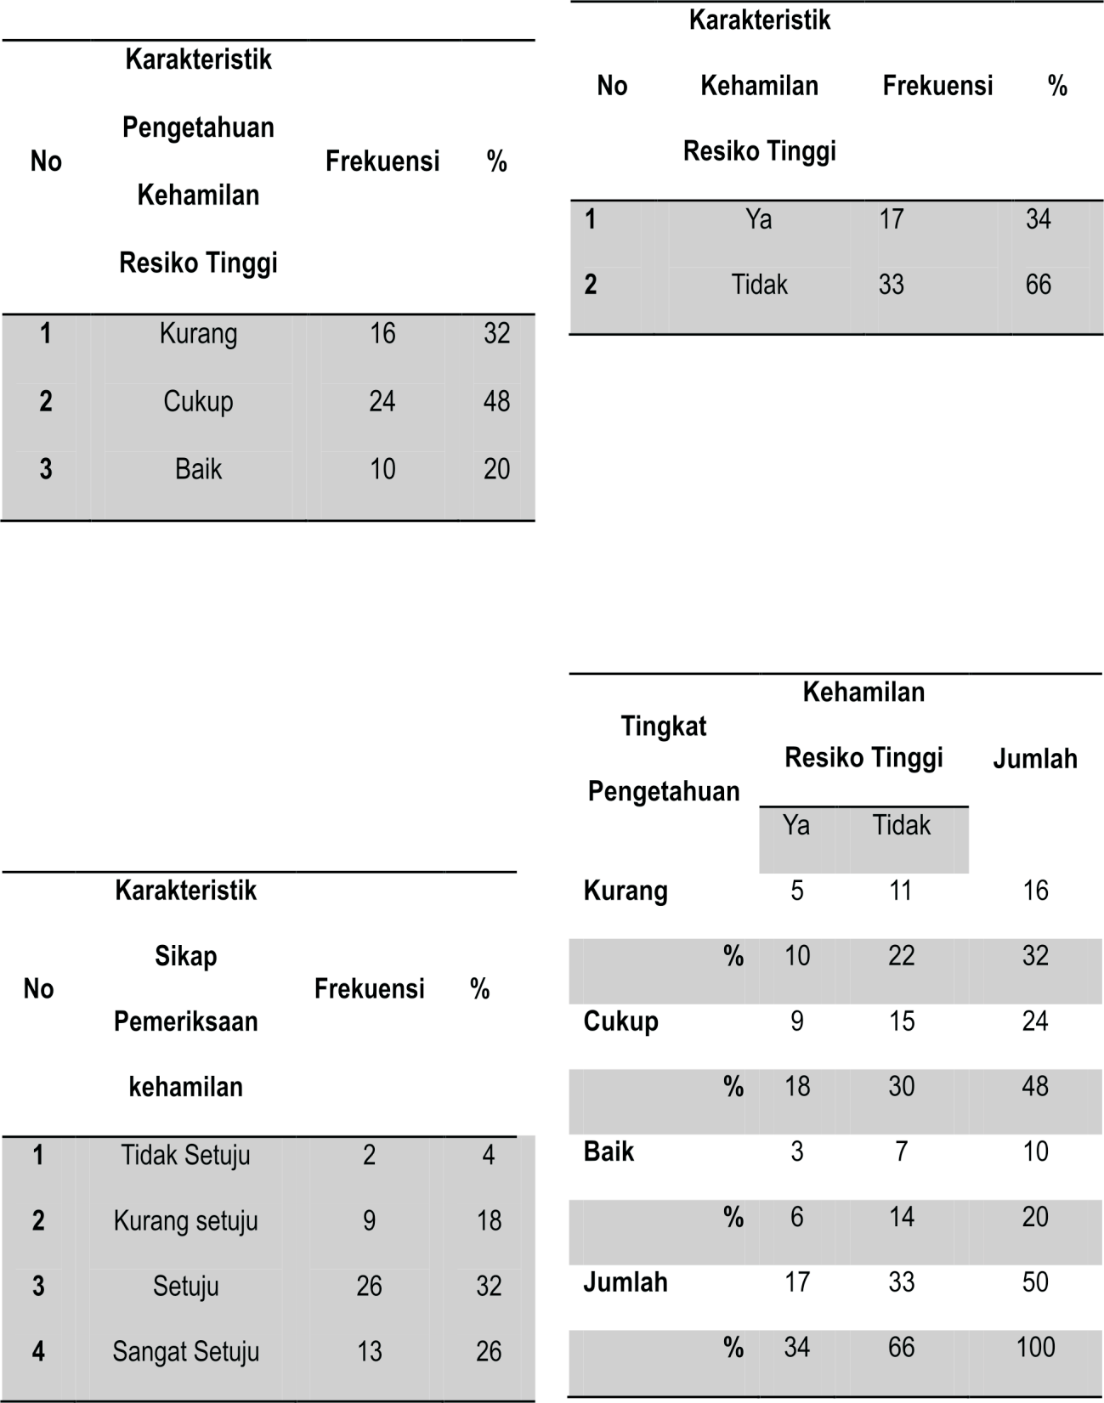
Tabel 4.4 Distribusi Pengetahuan Kehamilan Resiko Tinggi
Dari tabel 4.5 diketahui bahwa sikap responden yang paling banyak adalah sikap setuju dalam memeriksakan kehamilannya yaitu 26 reponden atau 32%.
c. Distribusi kehamilan resiko tinggi
Tabel 4.6 Distribusi Kehamilan Resiko Tinggi

Pada tabel 4.4 diketahui bahwa tingkat pengetahuan kehamilan resiko tinggi yang paling banyak jumlah respondennya adalah yang berpengetahuan cukup yaitu 24 responden saja atau 48 %.
b. Distribusi sikap dalam pemeriksaan kehamilan Tabel 4.5 Distribusi Sikap Pemeriksaan Kehamilan
Dari tabel 4.6 diketahui bahwa yang paling sedikit adalah responden dengan kehamilan resiko tinggi yaitu 17 atau 34%.
- Analisis Bivariat
  - Tingkat pengetahuan dengan kehamilan resiko tinggi
Tabel 4.7 Tabel Silang Tingkat Pengetahuan Dengan Kehamilan Resiko Tinggi

Pembuktian hipotesa adanya hubungan antara variabel pengetahuan ibu hamil tentang kehamilan resiko tinggi dengan kejadian kehamilan resiko tinggi sesuai dengan menggunakan hasil Uji Korelasi spearman rank menunjukan tidak ada hubungan antara pengetahuan ibu hamil tentang kehamilan resiko tinggi dengan kejadian kehamilan resiko tinggi di Puskesmas Purwoyoso (rs = - 0,06 dan p = 0,965)
  - Sikap dengan kehamilan resiko tinggi
Tabel 4.8 Tabel Silang Sikap Dengan Kehamilan Resiko Tinggi
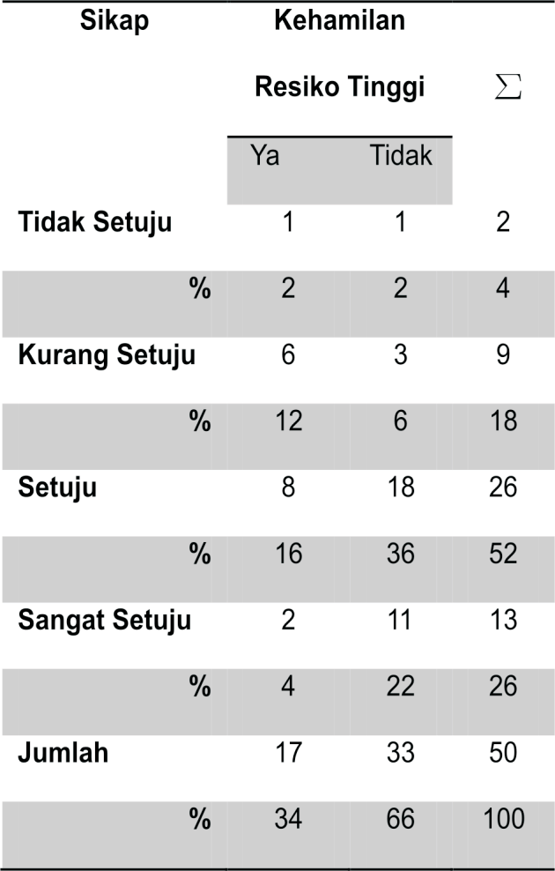

Pembuktian hipotesa adanya hubungan antara variabel sikap ibu hamil dalam memeriksakan kehamilan dengan kejadian kehamilan resiko tinggi sesuai dengan menggunakan hasil Uji Korelasi spearman rank menunjukan ada hubungan antara sikap ibu hamil dalam memeriksakan kehamilan dengan kejadian kehamilan resiko tinggi di Puskesmas Purwoyoso (rs = 0,339 dan p = 0,016)

Pembahasan

- Analisis Univariat
  - Distribusi tingkat pengetahuan kehamilan resiko tinggi
Pengetahuan adalah hasil “tahu” dan ini terjadi setelah orang mengadakan penginderaan terhadap suatu objek tertentu. Sebagian besar pengetahuan manusia diperoleh melalui mata dan telinga (Wawan dan Dewi, 2010 : h.11).
Dari hasil penelitian dapat diketahui bahwa tingkat pengetahuan kehamilan resiko tinggi yang paling yang berpengetahuan cukup yaitu 24 responden saja atau 48 %.
Hal ini menunjukan bahwa sebagian besar ibu yang memiliki pengetahuan cukup tentang kehamilan resiko tinggi maka kejadian kehamilan resiko tinggi juga akan berkurang.
  - Distribusi sikap dalam pemeriksaan kehamilan Sikap merupakan reaksi atau respon yang
masih tertutup dari seorang terhadap suatu stimulus atau objek. Manifestasi sikap tidak dapat langsung dilihat, tetapi hanya dapat ditafsirkan terlebih dahulu dari perilaku yang tertutup (Notoatmodjo, 2012 : h. 140).
Dari hasil penelitian dapat diketahui bahwa sebagian besar ibu hamil setuju (52%) untuk melakukan pemeriksaan apabila diketahui kehamilannya mengalami resiko.
Hal ini dikarenakan adanya Komponen kognitif yang berkaitan dengan pengetahuan tentang kehamilan resiko tinggi yang diketahui oleh ibu hamil.
  - Distribusi kehamilan resiko tinggi
Kehamilan resiko tinggi adalah suatu kehamilan dimana jiwa dan kesehatan ibu dan atau bayi dapat terancam (Mochtar: 2001).
Hasil penelitian menyebutkan bahwa yang paling sedikit adalah responden dengan kehamilan resiko tinggi yaitu 17 atau 34%. Meskipun prosentasenya sedikit namun tetap harus dilakukan penanganan yang tepat agar bayi dan ibu selamat sehingga dapat mengurangi AKI dan AKB.
- Analisis Bivariat
  - Tingkat pengetahuan dengan kejadian kehamilan resiko tinggi
Menurut teori yang menyebabkan kehamilan resiko tinggi adalah Faktor medis dan non medis. Adapun faktor non medis yang

mempengaruhi kehamilan resiko tinggi yaitu , penyakit ibu dan janin , kelainan obstetrik, gangguan plasenta, gangguan tali pusat, komplikasi janin, penyakit neonatus, dan kelainan genetic. Yang temasuk dalam faktor non medis adalah kemiskinan, ketidaktahuan, adat, tradisi, kepercayaan, status gizi, social ekonomi yang rendah, kebersihan lingkungan, kesadaran untuk memeriksa kehamilan secara teratur, fasilitias dan sarana kesehatan yang serba kekurangan. ( Rustam, 1998)
Dari hasil penelitian pengetahuan responden sebagian besar cukup. Hal ini dapat dipengaruhi oleh pendidikan yang sebagian besar SMA. Dari hasil wawancara responden pernah mendapatkan penyuluhan dari bidan tentang tanda bahaya kehamilan. Berdasarkan data terdapat 17 kasus (34%) ibu hamil yang mengalami kehamilan resiko tinggi dari 50 ibu hamil. Berdasarkan analisis bivariat di dapatkan hasil bahwa tidak ada hubungan antara pengetahuan ibu hamil tentang kehamilan resiko tinggi dengan kejadian kehamilan resiko tinggi di Puskesmas Purwoyoso.
  - Sikap dengan kejadian kehamilan resiko tinggi Menurut teori Sikap merupakan reaksi atau
respon yang masih tertutup dari seorang terhadap suatu stimulus atau objek. Manifestasi sikap tidak dapat langsung dilihat, tetapi hanya dapat ditafsirkan terlebih dahulu dari perilaku yang tertutup. Sikap secara nyata menunjukan konotasi adanya kesesuaian reaksi terhadap stimulus tertentu yang dalam kehidupan sehari- hari merupakan reaksi yang bersifat emosional terhadap stimulus sosial, berdasarkan hasil distribusi sikap menunjukan bahwa ibu hamil setuju untuk melakukan pemeriksaan apabila terdapat tanda kehamilan resiko tinggi. Hal ini berbanding positif dengan adanya data kejadian ibu hamil resiko tinggi yang dapat diketahui secara dini, sehingga ibu hamil memiliki kesadaran untuk melakukan pemeriksaan kehamilan dan komplikasi dapat diatasi.
Berdasarkan hasil analisis bivariat didapatkan hasil bahwa ada hubungan antara sikap ibu hamil tentang kehamilan resiko tinggi dengan kejadian kehamilan resiko tinggi.

SIMPULAN
Pembuktian hipotesa adanya hubungan antara variabel pengetahuan ibu hamil tentang kehamilan resiko
tinggi dengan kejadian kehamilan resiko tinggi sesuai dengan menggunakan hasil Uji Korelasi spearman rank menunjukan tidak ada hubungan antara pengetahuan ibu hamil tentang kehamilan resiko tinggi dengan kejadian kehamilan resiko tinggi di Puskesmas Purwoyoso (rs = - 0,06 dan p = 0,965)
Pembuktian hipotesa adanya hubungan antara variabel sikap ibu hamil dalam memeriksakan kehamilan dengan kejadian kehamilan resiko tinggi sesuai dengan menggunakan hasil Uji Korelasi spearman rank menunjukan ada hubungan antara sikap ibu hamil dalam memeriksakan kehamilan dengan kejadian kehamilan resiko tinggi di Puskesmas Purwoyoso (rs = 0,339 dan p = 0,016)

Saran
Perlu penelitian lebih lanjut dengan metode kualitatif tentang pengetahuan dan sikap ibu hamil terhadap kejadian kehamilan resiko tinggi agar dapat diungkap informasi yang lebih lengkap dan komprehensif sebagai kelanjutan penelitian ini

DAFTAR PUSTAKA
Kusmiyati dkk. 2008. Perawatan Ibu Hamil. Yogyakarta : Fitramaya

Ida Bagus Manuaba,dkk.2007.Pengantar Kuliah Obstetri .Jakarta:EGC.2003.Ilmu Penyakit Kandungan dan Keluarga Berencana Untuk Pendidikan Bidan.Jakarta:EGC

Dinas Kesehatan Jawa Tengah. 2012. Buku Saku Kesehatan Tahun 2012. Semarang: Dinas K e s e h a t a n P r o v i n s i J a w a Te n g a h . www.dinkesjatengprov.go.id diunduh tanggal 21 september 2013 pukul 06:14 WIB
Mochtar, Rustam. 1998. Sinopsis Obstetri. Jakarta: EGC Wawan, A dan Dewi M. 2010. Teori dan Pengukuran
Pengetahuan, Sikap dan Perilaku Manusia.
Yogyakarta: Nuha Medika.

Azwar, Saifudin. 2008. Sikap Manusia Teori dan Pengukurannya. Yogyakarta: Pustaka Pelajar.

DAFTAR PUSTAKA
Agustiningsih. (2012). Pengaruh Senam Kaki Diabetes Terhadap Sirkulasi Darah Kaki Pada Penderita Diabetes Melitus Tipe 2 Di Desa Leyangan Kecamatan Ungaran Timur Kabupaten Semarang http://perpusnwu.web.id/karyailmiah/documents/3 437.pdf
Anneahira. (2011) . Senam Kaki Diabetes. Diakses dari ht tp: / / www. anneahi ra. com/ senam- kaki - diabetes.htm.
Deavy, P. (2005). At Glance Medicine. Erlangga. Jakarta Misnadiarly, (2006), Diabetes Mellitus Gangren Ulcer dan
Infeksi (Mengenali Gejala Menanggulangi Mencegah Komplikasi), Jakarta, Pustaka Populer Obor
Priyanto., Sahar,. Widyatuti. (2012). Pengaruh Senam Kaki Terhadap Sensitivitas Kaki Dan Kadar Gula Darah Pada Aggregat Lansia Diabetes Melitus Di Magelang. diakses tanggal 10 Desember 2014. http:C:/Documents%20and%20Settings/user/My
%20Documents/Downloads/853-1815-1-SM.pdf Soebagio, Imam. (2011). Senam Kaki Sembuhkan
D i a b e t e s M e l l i t u s . D i a k s e s d a r i http://pakdebagio.blogspot.com/2011/04/senam- kaki-sembuhkan-diabetes-melitus.html.
Soegondo (2009). Penatalaksanaan diabetes mellitus terpadu. Edisi 2. FKUI: Jakarta
Yu d h i . ( 2 0 0 9 ) . Senam Kaki . D i a k s e s d a r i http://www.kesad.mil.id/content/senam-kaki
Yudhono P.T, Pengaruh terapi senam kaki terhadap penurunan glukosa darah pada Lansia dengan diabetes mellitus di posyandu lansia desa ledug k e c a m a t a n k e m b a r a n b a y u m a s . http://www.jurnalshb.ac.id/index.php

